《城市黑臭水体遥感监管技术规范
（征求意见稿）》
编制说明

《城市黑臭水体遥感监管技术规范》编制组
二零二零年三月

项目名称：2019年中国环境科学学会标准（第二批）
承担单位：生态环境部卫星环境应用中心
项目联系人：高强 010-62246242
编制组负责人：朱利 13488658872
编制组联系人：黄莉 18810913281

目录
1 工作简况 1
1.1 任务来源 1
1.2 主要工作过程 1
1.3 主要起草人及其所做的工作 1
2 标准制订原则 2
3 技术内容的依据及专利情况说明 2
3.1 标准技术内容的依据 2
3.2 专利情况说明 3
4 主要试验、验证及试行结果 3
4.1 主要试验内容 3
4.2 验证及试行结果 11
5 与相关标准的关系分析 13
6 采用国际标准的程度及水平说明 13
7 重难点的处理和依据 13
8 贯彻措施及预期效果 13
9 其他应说明的事项 13

工作简况

任务来源
城市黑臭水体是指建成区内，呈现令人不悦的颜色和（或）散发令人不适气味的水体的统称。随着我国城镇化的快速发展，城市水体的黑臭现象已经成为我国许多城市普遍存在的环境污染问题。采用卫星遥感与地面监测相结合的评价方法，可以快速、客观和全面地监管城市黑臭水体的状况，为环境管理提供有效支撑。目前我国尚未制定完善的黑臭水体遥感监测方法相关的国家标准和规范，不同部门、不同地区黑臭水体遥感监测方法不一致，无法满足环境管理日益提高的需要。
为了有效地进行动态环境监测和城市管理，根据2019年度国家环境保护标准制定和修订项目的安排，将《城市黑臭水体遥感监管技术规范》列入国家标准修订项目计划，项目承担单位为环境保护部卫星环境应用中心和南京师范大学。

主要工作过程
2018年，环境保护部科技司下达任务后，中国环境监测总站和卫星环境应用中心按有关文件精神，召集相关技术人员迅速组建了《城市黑臭水体遥感监管技术规范》标准编制组，并根据课题相关要求，认真制定实施方案和工作计划，明确了编制组成员的分工，将任务落实到具体单位和具体技术人员。
根据工作计划进度安排，标准编制组系统地收集国内外文献资料，进行前期调研工作。包括收集整理有关的评价方法及国内外文献，尤其是黑臭水体特性等，以及不同监测方法和手段等，分析这些评价方法并从中学习经验。同时，分析了我国水环境监测的新形势和新特点，结合国家管理需求，基于我国目前现有能力基础以及近些年来在南京市、无锡市和扬州市等多个城市开展监测的实际情况，研究提出了本标准编制的原则、技术路线，完成开题报告和标准文本初稿等。

主要起草人及其所做的工作
表 1.3-1工作组主要人员及其负责工作
主要人员 | 参加单位 | 负责工作
朱利 | 生态环境部卫星环境应用中心 | 规范标准的技术规范，为标准的制定提供支持
吕恒 | 南京师范大学 | 为标准内的相关工作提供研究思路和技术指导
郁建林 | 中城泰信（苏州）科技发展股份有限公司 | 城市水环境监管平台系统的集成和软硬件环境的搭建
王雪蕾 | 生态环境部卫星环境应用中心 | 为标准内的相关工作提供技术指导
周亚明 | 生态环境部卫星环境应用中心 | 城市黑臭水体遥感分级评估的相关工作
孟斌 | 生态环境部卫星环境应用中心 | 城市黑臭水体遥感识别评估的相关工作
冯爱萍 | 生态环境部卫星环境应用中心 | 收集整理有关的国内外文献
杨子谦 | 南京师范大学 | 城市水体分级遥感评估的研究工作
李玲玲 | 南京师范大学 | 基于水体光学特性的黑臭水体分级决策树构建
李杨杨 | 南京师范大学 | 城市水体遥感监管技术相关研究工作
许佳峰 | 南京师范大学 | 城市黑臭水体分级的研究工作
周玲 | 南京师范大学 | 城市水体水质评估的研究工作
洪恬林 | 南京师范大学 | 城市黑臭水体遥感分级评估的相关工作
李建超 | 南京师范大学 | 城市黑臭水体遥感识别评估的相关工作
王睿 | 南京师范大学 | 基于机器学习方法的城市黑臭水体相关研究

标准制订原则
标准编制组本着科学性、先进性和可操作性为原则，参考国内监测的方式方法，以及结合对城市黑臭水体的监测结果，不断深入研究和完善，制定本标准。不仅考虑到标准的科学性、而且考虑到实际可操作性。为满足城市黑臭水体监测以及预警提供基础，本标准的制定原则有：
（1）科学性
充分利用相关领域的科学原理，熟悉国内外相关领域的研究进展，吸取多年来监测工作所取得的成果和经验。
（2）普遍适用性
充分考虑国内现有的技术和装备水平以及社会经济承受能力，适度选择监测指标和监测方法，适用于大多数地区工作的开展。
（3）实用性
规范内容详尽，工作流程简洁，便于对黑臭水体发生情况的定性和定量描述，便于实施与监督。

技术内容的依据及专利情况说明

标准技术内容的依据
住房和城乡建设部于2015年9月11日对外发布《城市黑臭水体整治工作指南》（以下简称《指南》）。《指南》明确规定，60%的老百姓认为是黑臭水体就应列入整治名单，至少90%的老百姓满意才能认定达到整治目标。住房城乡建设部还将会同环保部等部门建立全国黑臭水体整治监管平台，定期发布信息，接受公众举报。
这是国家层面首次制定包括排查、识别、整治、效果评估与考核在内的城市黑臭水体整治长效机制。住房城乡建设部还将会同环保部等部门建立全国黑臭水体整治监管平台，定期发布信息，接受公众举报。
野外调查中，对黑臭水体的判断采用人体的主观感受结合水质指标判断的方法进行。主观感受指，视觉上水体颜色异常（通常为墨绿色、灰黑色等），水面漂浮较多杂质，整体较浑浊，流速慢甚至不流动，通常有排污口排放污水；嗅觉上，水体散发恶臭（物体腐烂的腥臭味、化工废料的刺激性臭味等），距离较远便可闻到，影响周边环境。水质指标则参照《指南》的规定。
结合《指南》中对黑臭水体的划分标准以及测定方法，本研究选取的城市黑臭水体判别指标包括透明度、溶解氧和氧化还原电位。判别标准和测量方法如表 3.1-1和表 3.1-2所示。
表 3.1-1城市黑臭水体判别标准
特征指标（单位） | 黑臭水体 | 非黑臭水体
透明度（cm） | ≤25 | >25
溶解氧（mg/L） | ≤2.0 | >2.0
氧化还原电位（mV） | ≤50 | >50
表 3.1-2水质指标测定方法
项目 | 测定方法 | 备注
透明度 | 黑白盘法或铅字法 | 现场原位测定
溶解氧 | 电化学法 | 现场原位测定
氧化还原电位 | 电极法 | 现场原位测定

专利情况说明
本标准所使用的研究方法以及参考的相关标准均未涉及专利。

主要试验、验证及试行结果

主要试验内容
城市黑臭水体遥感反射率与其他类型水体有明显的区别。在550~700nm范围内整体走势很平缓，虽然具有波动变化，但是峰谷不突出。黑臭水体光谱所表现出的这种特征可以作为其遥感识别的重要依据。
根据现有的识别指数，筛选出精度较高指数，分别为归一化黑臭水体指数模型和决策树分类法。
（1）归一化黑臭水体指数（NDBWI）
将采集的黑臭水体和非黑臭水体的光谱数据进行对比，进一步突出黑臭水体的光谱特征。如图 4.1-1所示，城市黑臭水体遥感反射率的数值和光谱斜率与非黑臭水体有明显的差异。城市黑臭水体在400nm~900nm波段遥感反射率值整体低于0.025sr⁻¹，其平均值较小。在400nm~550nm波段范围，黑臭水体遥感反射率随波长增加上升缓慢（图 4.1-1（a）），非黑臭水体的光谱曲线在该波段范围斜率较大（图 4.1-1（b））；在550nm~580nm波段范围，黑臭水体遥感反射率出现峰值，波峰宽度大于非黑臭水体，但值较低，形状平缓；黑臭水体由于水体溶解氧含量低，导致水体藻含量少，在620nm没有明显吸收谷，在700nm附近没有明显的反射峰。
总体而言，城市黑臭水体遥感反射率较低，在550nm~700nm范围内整体走势很平缓，虽然具有波动变化，但是峰谷不突出。黑臭水体光谱所表现出的这种特征可以作为其遥感识别的重要依据。由于野外获取的是连续的（光谱分辨率1nm）遥感反射率R_{rs}，需要将实测遥感反射率经过波段积分转换为卫星波段等效反射率R_{eq}，由式（4-1）计算得到：
 | R_{eq}=$\frac{\int{R_{rs}\left(λ\right)}f_{SRF}\left(λ\right)F_{0}\left(λ\right)d(λ)}{\int{f_{SRF}\left(λ\right)F_{0}}\left(λ\right)d(λ)}$ | （4-1）
R_{eq}为卫星波段等效反射率；R_{rs}（λ）为实测遥感反射率；f_{SRF}（λ）为卫星波段光谱响应函数；F₀（λ）为大气层外太阳光谱辐照度。使用中国资源卫星应用中心（www.cresda.com）网站上公布的卫星波段光谱响应函数（本研究选取的GF2 PMS2传感器光谱响应函数），将高光谱数据经过波段积分转换为多光谱数据。
图 4.1-1（d）给出了针对GF-2传感器波段设置的不同类型实测水体光谱信息。对比图图 4.1-1（c）和图 4.1-1（d），可以看出GF-2的宽波段设置大大缩减了光谱信息，使得水体光谱特征的差异变小，但仍然可以体现出两类水体的明显差异。例如，GF-2影像的第二波段（中心波长546nm）对应水体550nm~580nm出现的峰值，但是黑臭水体的值较低；此外，由于黑臭水体遥感反射率较低且在可见光范围变化平缓，因此光谱值在GF-2影像第一、二波段和第二、三波段数值的差异最小，且光谱斜率也较小。这些差异，为从高分影像建模提取黑臭水体提供了物理基础
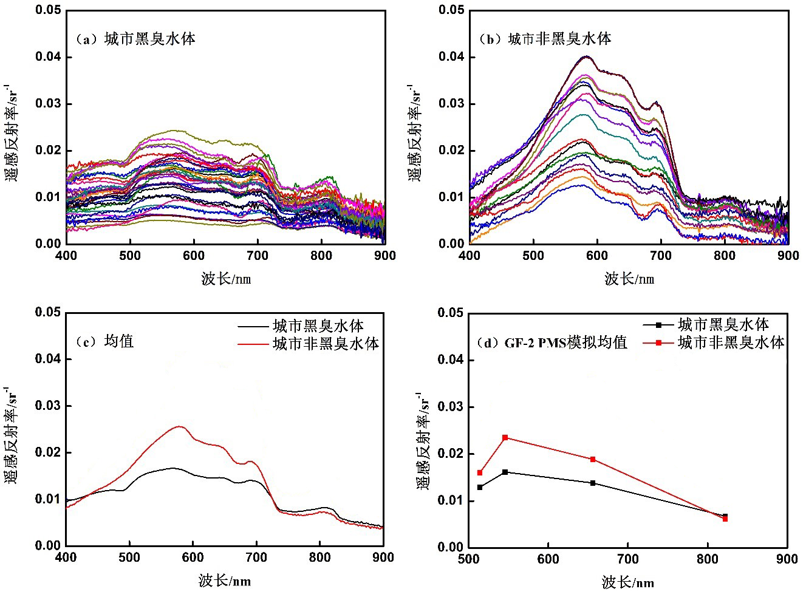
图 4.1-1水体遥感反射率光谱、均值及GF2 PMS2模拟结果
城市黑臭水体在550nm~700nm范围内光谱曲线变化最为平缓，斜率最低。GF-2影像对应此光谱范围的绿、红波段，中心波长分别为546nm和656nm，很好地体现出城市黑臭水体这一光谱特征。城市非黑臭水体在此波段范围光谱斜率同样较低，但是其具有较高的遥感反射率值。因此，选择这两个波段组合的遥感反射率差、和的比值来识别城市黑臭水体，通过实测数据确定算法的阈值，结果如图 4.1-2所示：
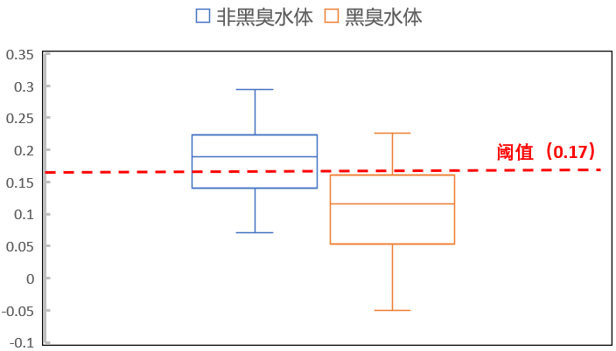
图 4.1-2 NDBWI模型阈值箱形图
定义这一指数为归一化黑臭水体指数NDBWI（Normalized Difference Black-odorous Water Index）。算法如式（4-2）：
 | $$NDBWI=\frac{R_{rs}\left(Green\right)-R_{rs}\left(Red\right)}{R_{rs}\left(Green\right)+R_{rs}\left(Red\right)}$$ | （4-2）
式中，Rrs（Green）和Rrs（Red）分别为遥感影像绿、红波段大气校正后遥感反射率值，NDBWI值无量纲。
基于NDBWI方法的阈值选取如式（4-3）所示。N₁与N₂的值可根据影像上典型的黑臭水体来进行确定，参考数值为N₁=0.17（NDBWI的取值范围是0-1, 0.17为模型确定的阈值）。
 | 水体类别$\left\{\begin{aligned}黑臭水体 NDBWI≤N_{1} \\ 非黑臭水体 NDBWI>N_{1}\end{aligned}\right.$ | （4-3）
（2）决策树分类法
基于城市水体的光谱特征，将其分为黑臭水体Ⅰ、黑臭水体Ⅱ、黑臭水体Ⅲ、黑臭水体Ⅳ、一般水体Ⅰ和一般水体Ⅱ六个类别（表 4.1-1）。基于GF-2遥感影像对城市水体进行决策树分类的方法如下：
图4.1-2黑臭水体与一般水体判别决策树
通过前人的研究发现，将所有的城市黑臭水体和一般水体的遥感反射率光谱曲线全都放在一起，城市黑臭水体和一般水体之间并不会有明显的界限将其区分开，反而是糅杂一团。为了寻找城市黑臭水体与一般水体的反射率光谱差异，根据水体的反射特性，可以将黑臭水体分为黑臭水体Ⅰ、黑臭水体Ⅱ、黑臭水体Ⅲ、黑臭水体Ⅳ这四类，将一般水体分为一般水体Ⅰ和一般水体Ⅱ这两类。各类水体光谱曲线如图 4.1-3。
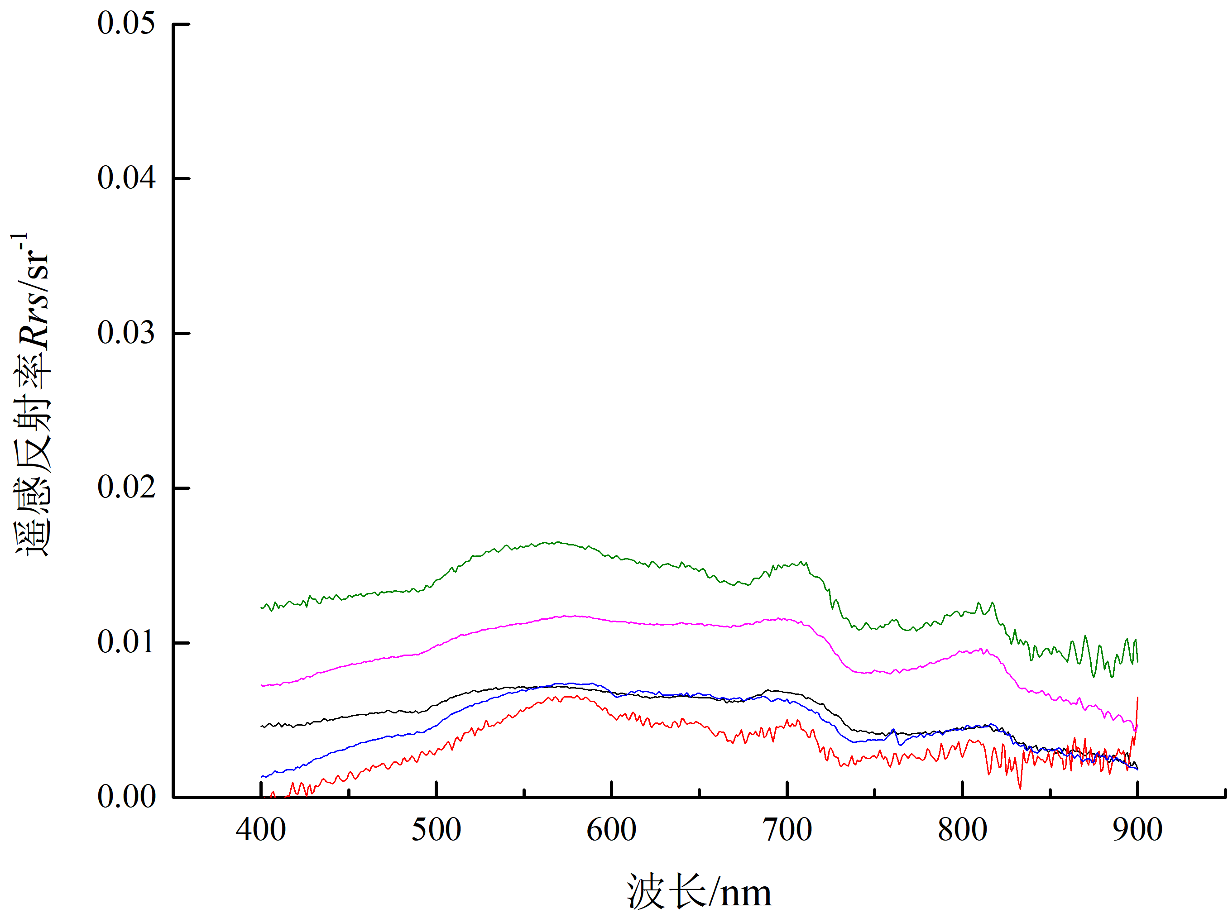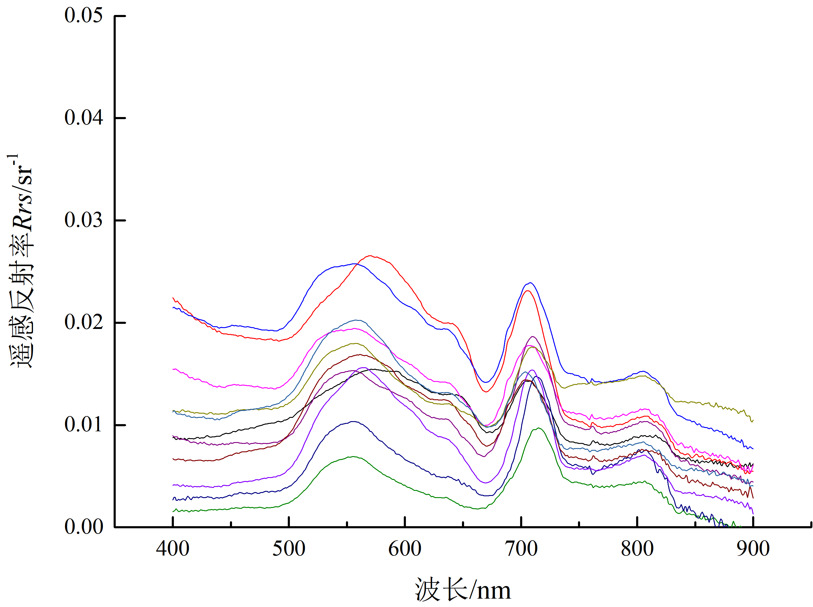
(a)黑臭水体Ⅰ | (b) 黑臭水体Ⅱ
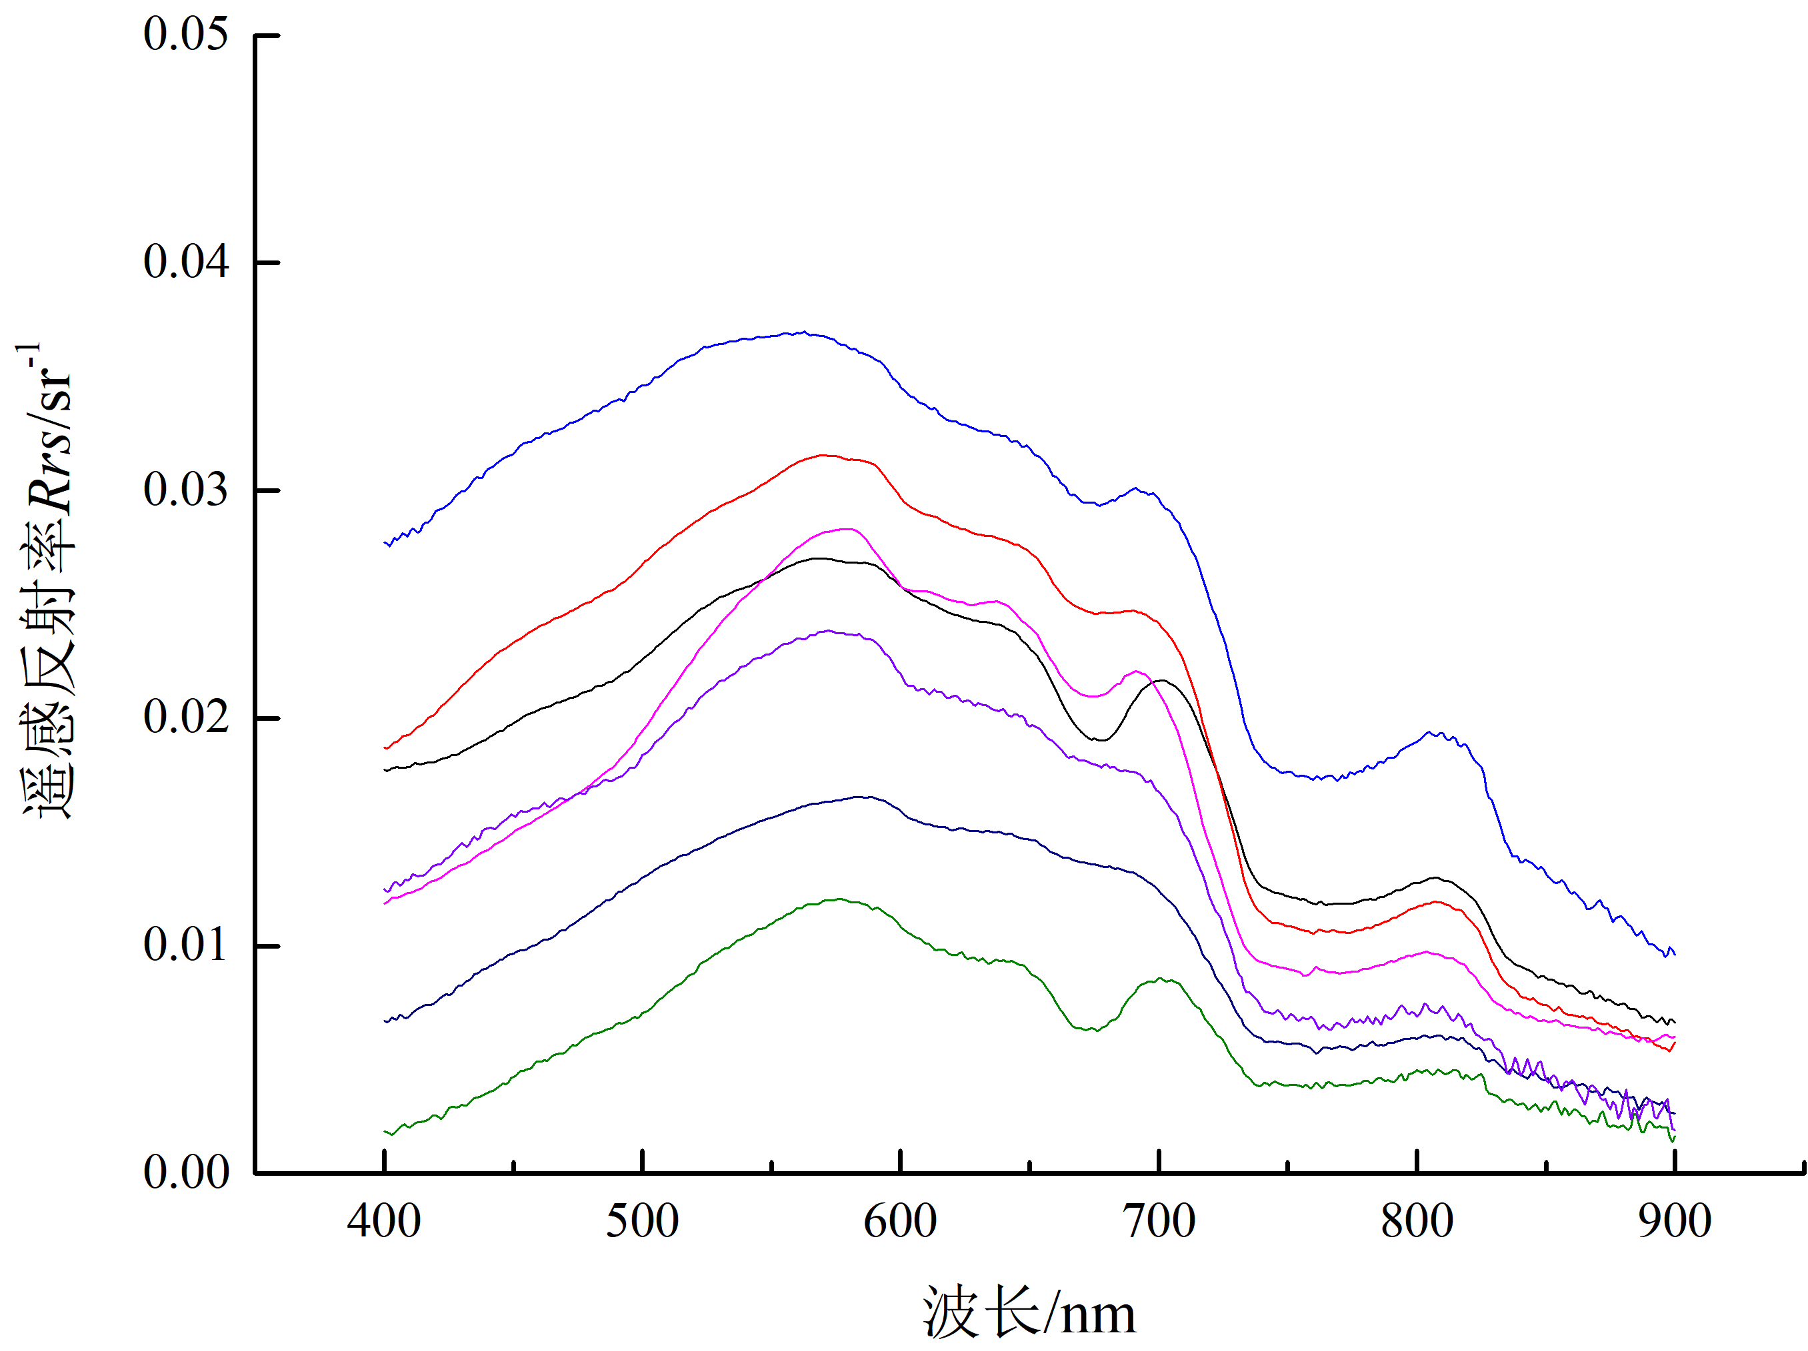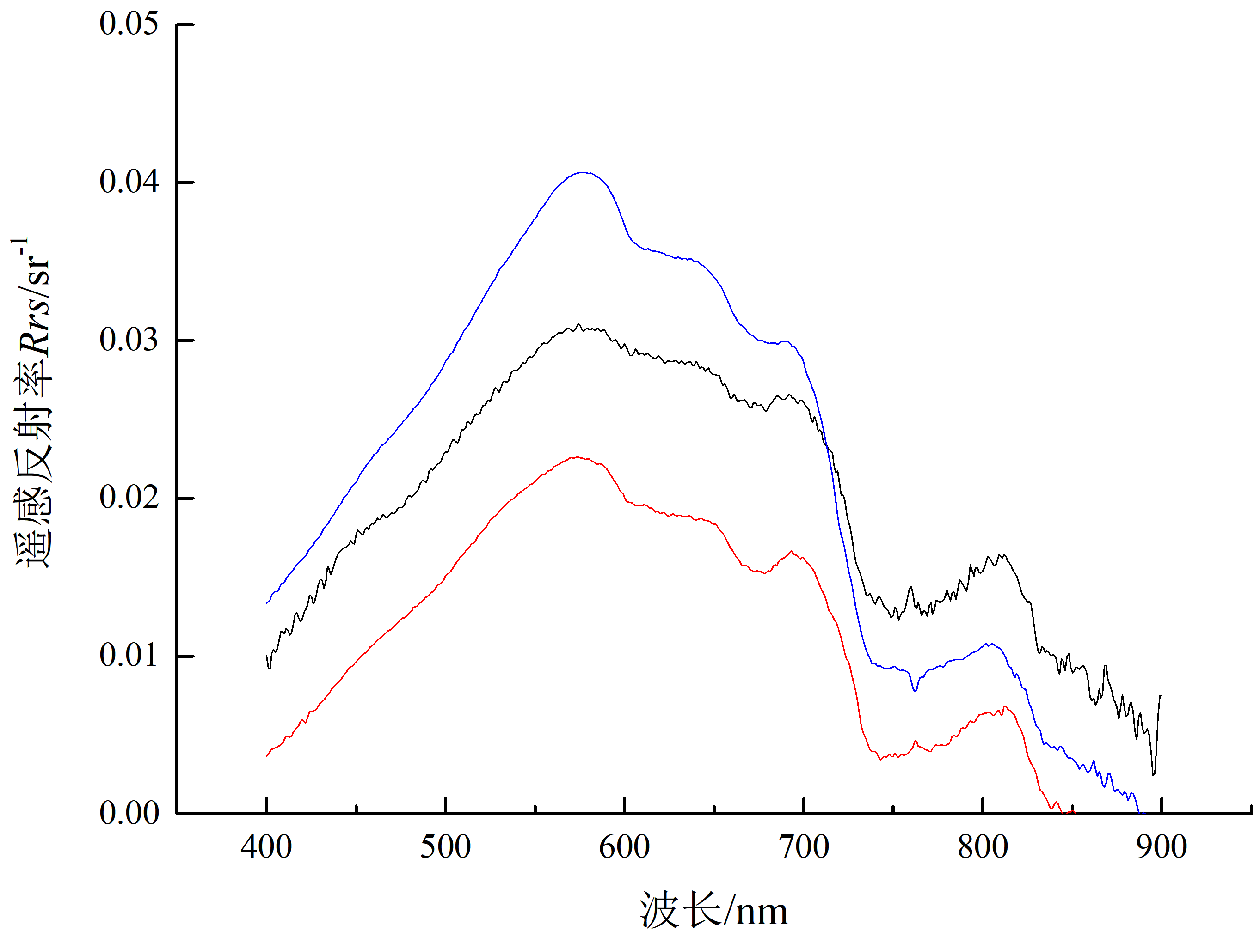
(c) 黑臭水体Ⅲ | (d) 黑臭水体Ⅳ
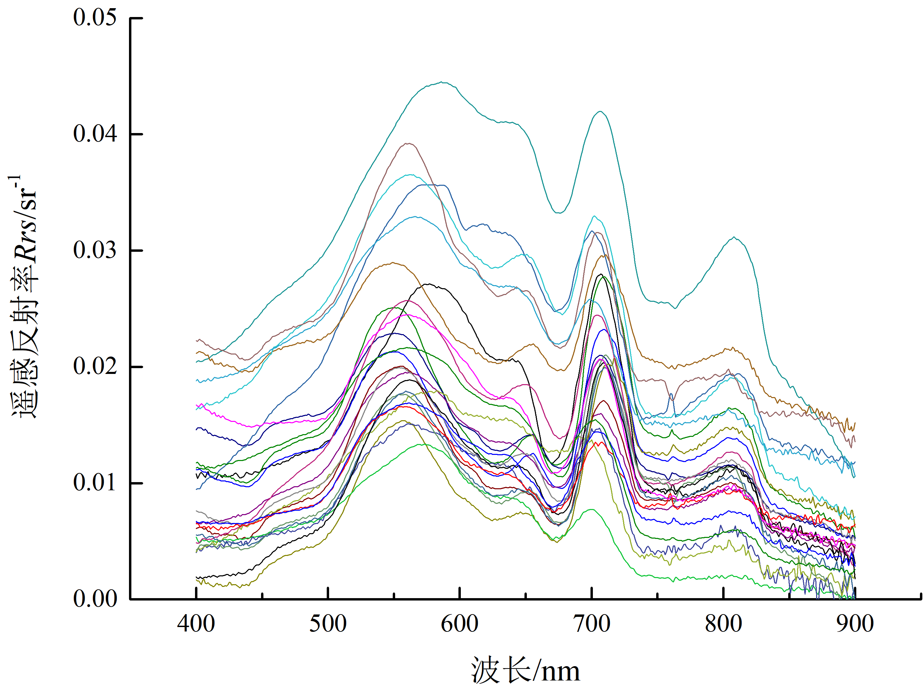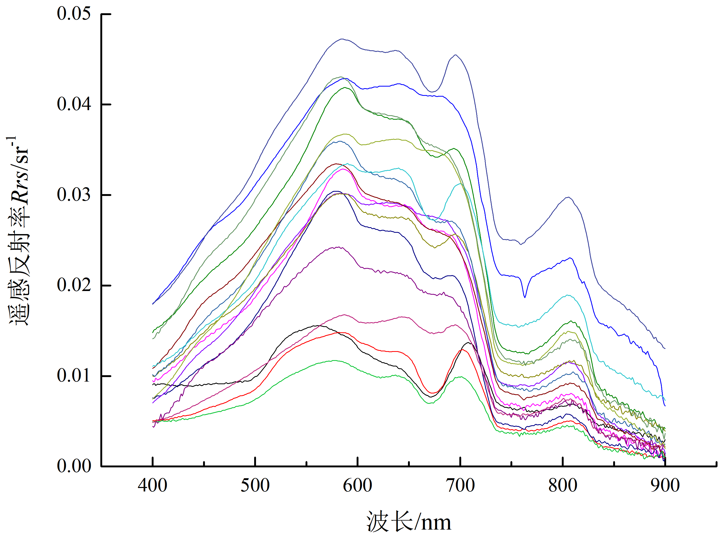
(e) 一般水体Ⅰ | (f) 一般水体Ⅱ
图 4.1-3黑臭水体与一般水体的反射率光谱
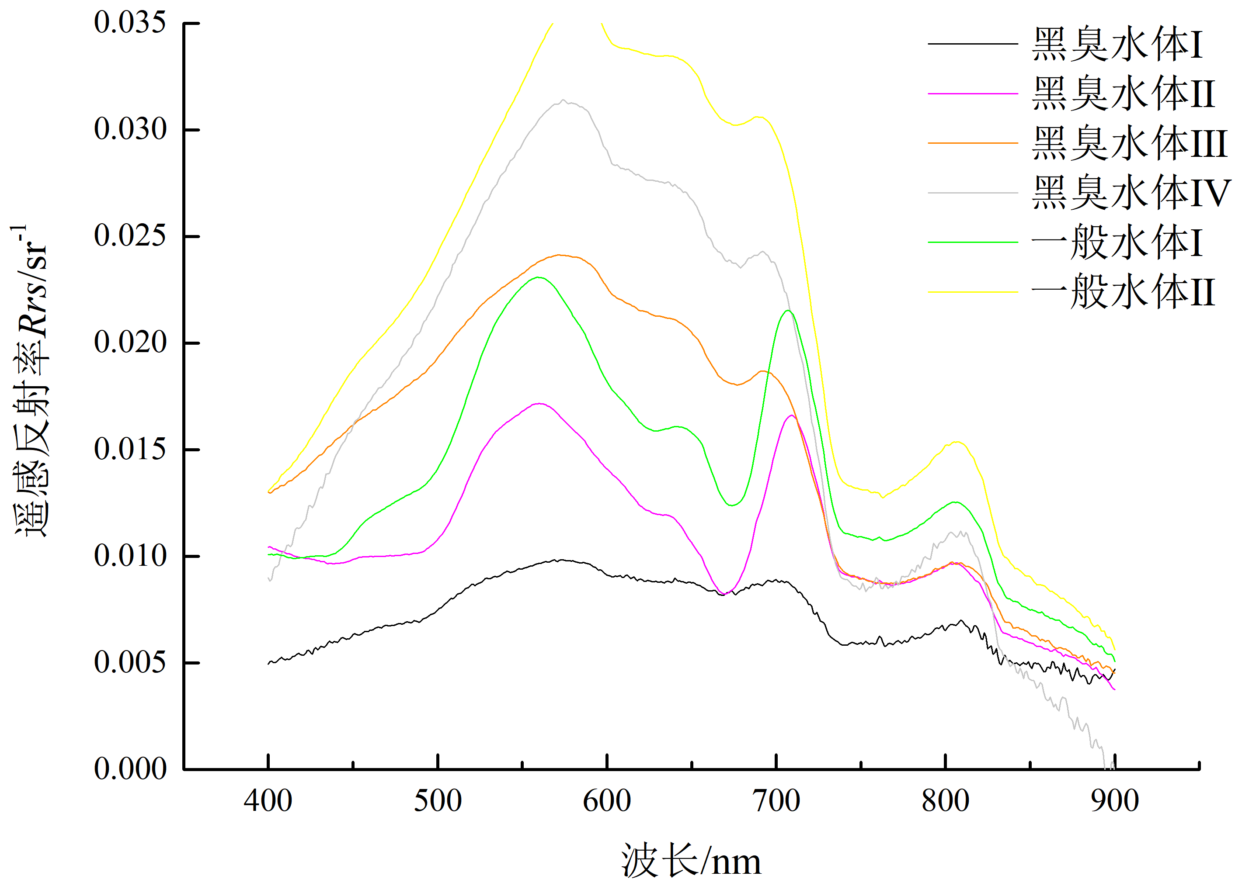
图 4.1-4黑臭水体与一般水体的均值反射率光谱对比
观察图 4.1-4各类水体的实测光谱曲线，可以将这六类水体进行细分，各水体的描述如下表：

表 4.1-1各类水体的光谱曲线描述
水体类别 | 光谱曲线描述 | 水体颜色
黑臭水体Ⅰ | 在400~900nm波段遥感反射率值整体较低，没有明显特征峰、谷 | 灰黑色
黑臭水体Ⅱ | 在400~550nm波段遥感反射率随波长增加上升，在550~675nm波段遥感反射率随波长增加下降，在700nm附近有明显的特征峰。 | 灰绿色
黑臭水体Ⅲ | 在400~550nm波段遥感反射率随波长增加缓慢上升，在550~675nm波段遥感反射率随波长增加缓慢下降，在400~675nm波段之间波峰宽度大于其他类型水体，形状最为平缓，且在700nm附近有微小的特征峰。 | 灰黄色
黑臭水体Ⅳ | 在400~550nm波段遥感反射率随波长增加快速上升，在550~675nm波段遥感反射率随波长增加缓慢下降，在400~675nm波段之间波峰宽度也较大，形状较平缓，且在700nm附近有微小的特征峰。 | 浅灰色
一般水体Ⅰ | 在400~900nm波段遥感反射率值整体较高，其余特征和黑臭水体Ⅱ非常相似。 | 偏绿色
一般水体Ⅱ | 在400~900nm波段遥感反射率值整体较高，其余特征和黑臭水体Ⅲ非常相似。 | 偏黄色

表 4.1-2各类水体的现场照片对比
水体类别 | 水体  颜色 | 照片
黑臭水体Ⅰ | 灰黑色 | 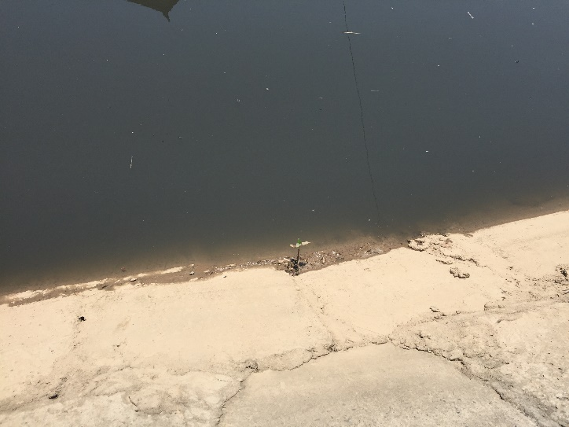
黑臭水体Ⅱ | 灰绿色 | 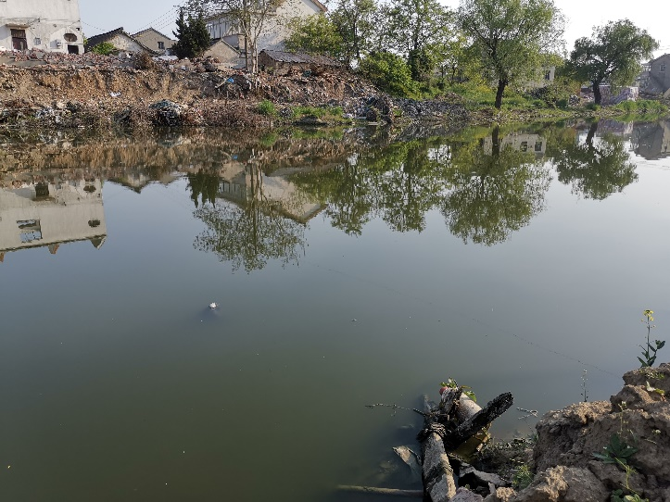
黑臭水体Ⅲ | 灰黄色 | 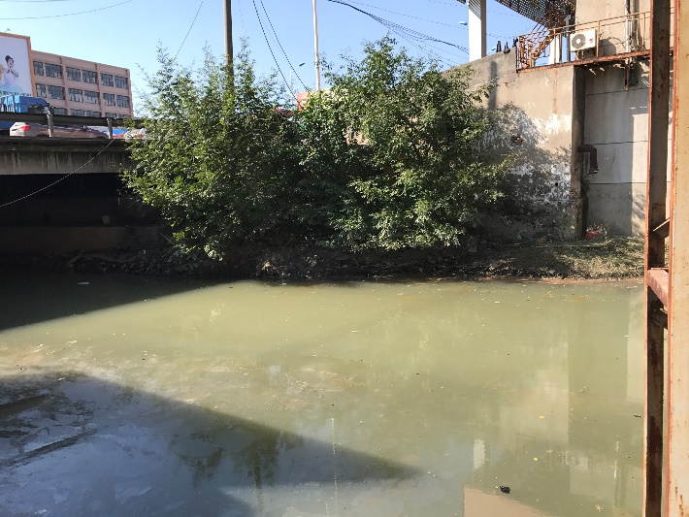
黑臭水体Ⅳ | 浅灰色 | 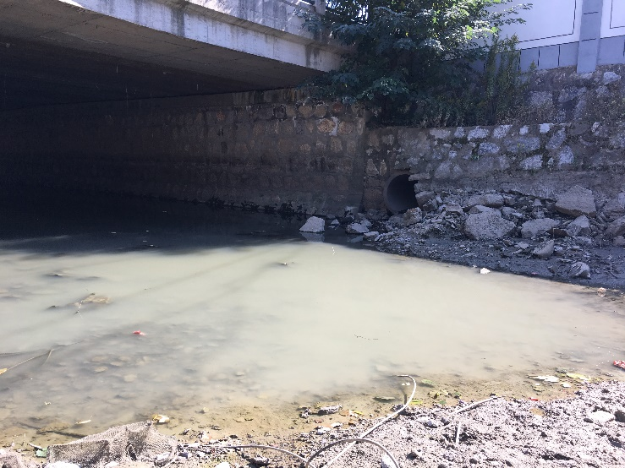
一般水体Ⅰ | 偏绿色 | 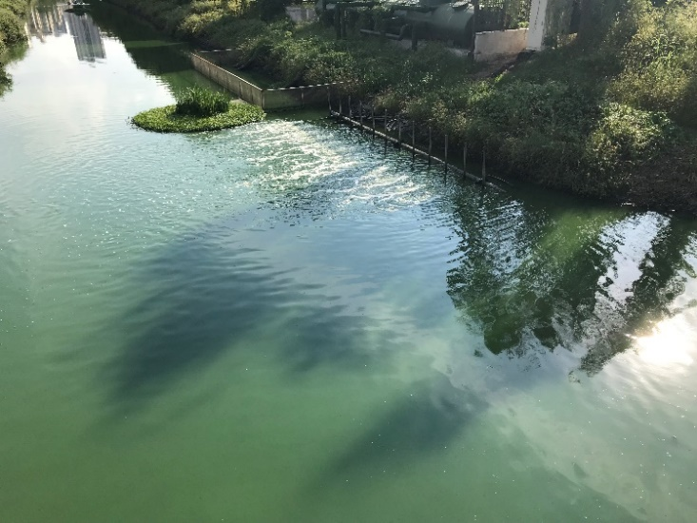
一般水体Ⅱ | 偏黄色 | 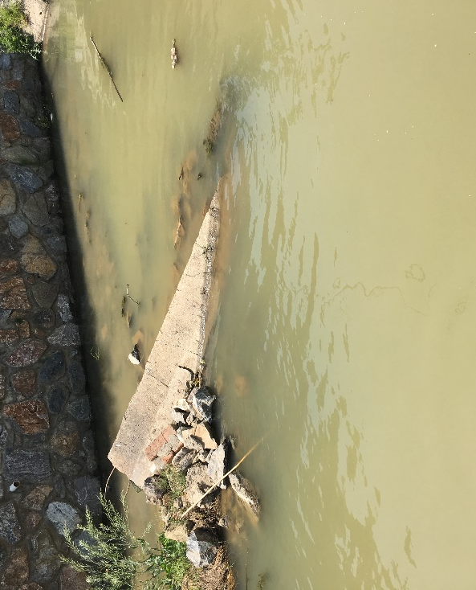
为了研究适用于GF-2影像的黑臭水体识别模型，将一般水体和黑臭水体的R_{rs}参照GF-2的光谱响应函数经过波段积分转换为卫星波段等效反射率R_{rs}(eq)，由公式（4-1）计算得到。计算后各类水体等效反射率的光谱曲线如图 4.1-5：
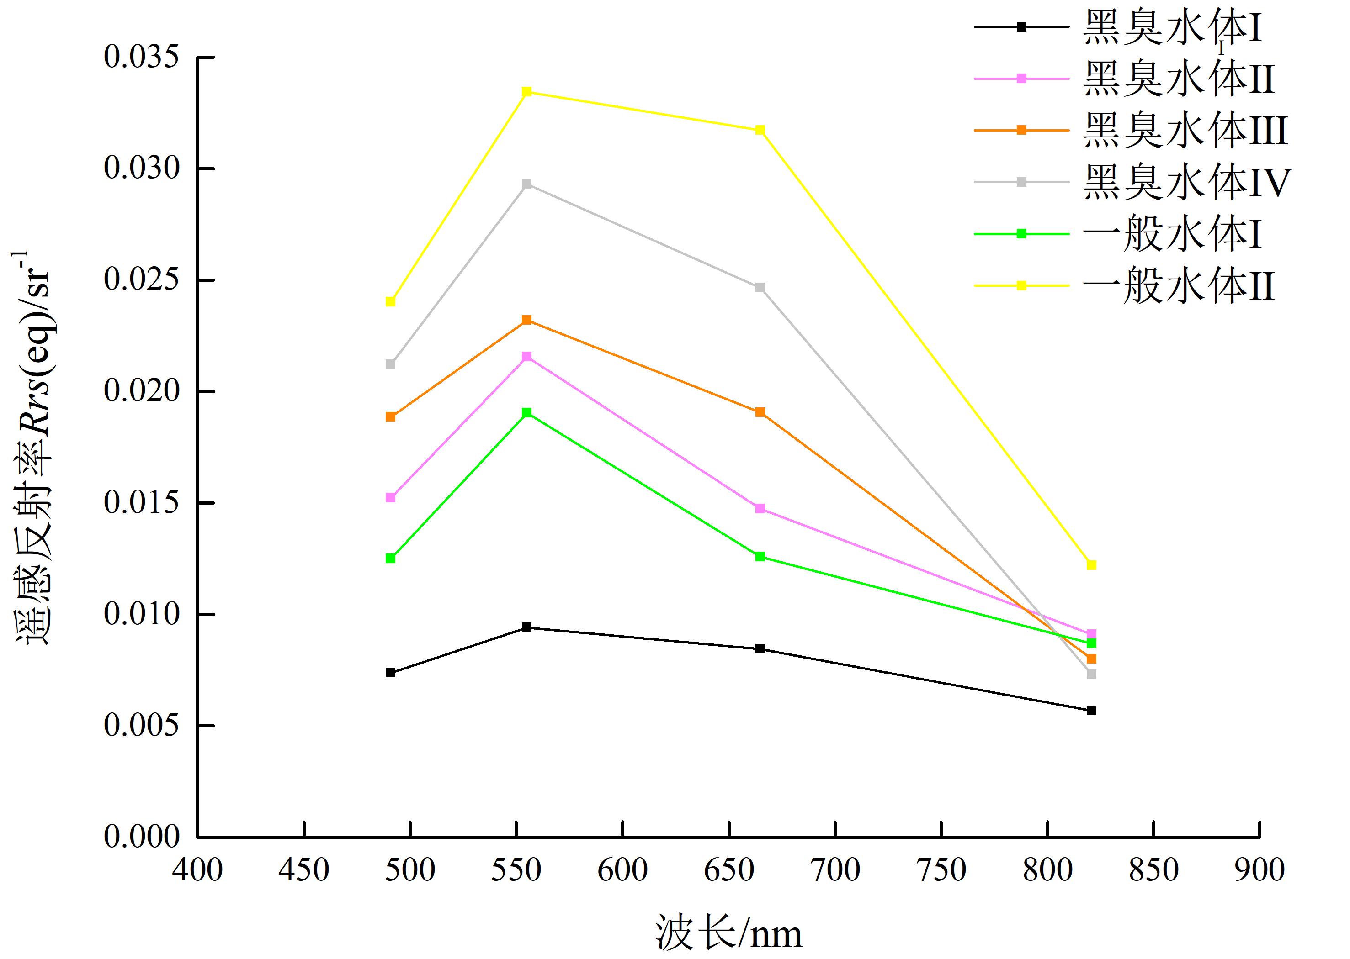
图 4.1-5黑臭水体与一般水体GF-2等效反射率光谱曲线
对比以上六类水体的R_{rs}(eq)可以看出：
黑臭水体Ⅰ与其他几类水体的等效反射率光谱曲线（下文都简称光谱曲线）有明显的区别，在500~800nm范围内整体走势很平缓，虽然具有波动变化，但是峰谷不突出。尤其在蓝光波段和绿光波段处差值，黑臭水体Ⅰ有明显区别于其他几类水体的光谱曲线特征；
其余的水体从上图可以清晰地分为两大类：依据在550nm~665nm处和665nm~821nm处反射率下降快慢，可以将黑臭水体Ⅱ和一般水体Ⅰ分为一大类，黑臭水体Ⅲ、Ⅳ和一般水体Ⅱ分为一大类。黑臭水体Ⅱ和一般水体Ⅰ在绿光波段到红光波段的斜率和红光波段到近红外波段的斜率下降是先快后慢，黑臭水体Ⅲ、Ⅳ和一般水体Ⅱ在绿光波段到红光波段的斜率和红光波段到近红外波段的斜率下降是先慢后快，可以利用在绿光波段到红光波段的斜率与红光波段到近红外波段的斜率的差值将其区分开；在黑臭水体Ⅱ和一般水体Ⅰ这大类中，由于黑臭水体Ⅱ和一般水体Ⅰ的反射率光谱曲线非常相似，但一般水体Ⅰ的反射率大于黑臭水体Ⅱ，所以用绿光波段来区分黑臭水体Ⅱ和一般水体Ⅰ。
在黑臭水体Ⅲ、Ⅳ和一般水体Ⅱ这大类中，依据反射率在550nm~665nm范围内一般水体Ⅱ光谱曲线变化平缓，斜率较低，而黑臭水体Ⅲ、Ⅳ的反射率在550nm~665nm范围内变化明显，斜率较大，利用在绿光波段和红光波段的斜率区分处一般水体Ⅱ与黑臭水体Ⅲ、Ⅳ。
根据以上的黑臭水体和一般水体光谱所表现出的这些特征，可以用黑臭水体差值指数模型、三波段面积水体指数、绿光波段和归一化黑臭水体指数组成的决策树模型来识别。模型的具体介绍如下：
1）黑臭水体差值指数（DBWI）
定义这一指数为黑臭水体差值指数DBWI（Difference of Black- odorous Water Index），算法如式（4-4）：
 | $$DBWI=R_{rs}\left(Green\right)-R_{rs}(Blue)$$ | （4-4）
式中，Rrs（Blue）和Rrs（Green）分别为遥感影像蓝、绿波段大气校正后遥感反射率值，DBWI单位为sr⁻¹。利用黑臭水体差值指数（DBWI）判别黑臭水体Ⅰ。N_{Ⅰ}的值可根据影像上典型的两大类水体来进行确定。参考阈值N_{Ⅰ}为0.0015sr⁻¹。

 | 水体类别$\left\{\begin{aligned}黑臭水体Ⅰ DBWI≤ N_{Ⅰ}{sr}^{-1} \\ 其他水体 DBWI>N_{Ⅰ}{sr}^{-1}\end{aligned}\right.$ | （4-5）
2）三波段面积水体指数（G-R-NIR AWI）
定义反射率光谱曲线在绿光波段、红光波段、近红外波段处围成的三角形面积为三波段面积水体指数（Green-Red-NIR Area Water Index）。算法如式（4-6）：
$$G-R-NIR AWI=\frac{{{Δλ}_{1}((R_{rs}\left(Red\right)-R}_{rs}\left(Nir\right))+{{Δλ}_{2}((R_{rs}\left(Red\right)-R}_{rs}\left(Green\right))}{2}$$ | （4-6）
式中，Rrs（Green）、Rrs（Red）和Rrs（Nir）分别为遥感影像绿、红、近红外波段大气校正后遥感反射率值。${Δλ}_{1}$为红绿光波段的差值，${Δλ}_{2}$为近红与红光波段的差值。G-R-NIR AWI单位为sr⁻¹。基于G-R-NIR AWI方法的阈值选取如式（4-7）所示。N_{Ⅱ}的值可根据影像上典型的两大类水体来进行确定。参考阈值N_{Ⅱ}为0.34sr⁻¹。
水体类别$\left\{\begin{aligned}黑臭水体Ⅲ、Ⅳ和一般水体Ⅱ G-R-NIR AWI≤N_{Ⅱ}{sr}^{-1} \\ 黑臭水体Ⅱ和一般水体Ⅰ G-R-NIR AWI>N_{Ⅱ}{sr}^{-1}\end{aligned}\right.$ | （4-7）
3）单波段指数——绿光波段（Green）
利用绿光波段的遥感反射率区分黑臭水体Ⅱ和一般水体Ⅰ。算法如式（4-8）：
 | 水体类别$\left\{\begin{aligned}黑臭水体Ⅱ Rrs(Green)≤N_{Ⅲ}{sr}^{-1} \\ 一般水体Ⅰ Rrs(Green)>N_{Ⅲ}{sr}^{-1}\end{aligned}\right.$ | （4-8）
式中，Rrs（Green）为遥感影像绿波段大气校正后遥感反射率值，N_{Ⅲ}为常数。N_{Ⅲ}值可根据影像上典型的黑臭水体Ⅱ和一般水体Ⅰ来进行确定。参考阈值N_{Ⅲ}为0.015sr⁻¹。
4）归一化黑臭水体指数（NDBWI）
利用归一化黑臭水体指数判别黑臭水体Ⅲ、Ⅳ和一般水体Ⅱ。模型方法详见（1）小节。参考阈值N_{Ⅳ}为-0.02sr⁻¹。
（3）黑臭指数阈值
黑臭指数的阈值根据应用的区域不同、应用的遥感影像不同，会有所变化。这是因为不同区域的地理位置、气候条件以及污染来源不同，导致产生黑臭水体的原因不同，致使黑臭水体的颜色、光谱等都具有显著差异。且不同遥感影像由于其传感器设置差异，以及影像数据预处理结果不同（例如大气校正效果有差异），导致最终阈值有所不同，应结合野外采样数据确定阈值。

验证及试行结果
该模型的精度验证使用混淆矩阵来表示，混淆矩阵是用来表示精度评价的一种标准格式，其行数据表示的是模型识别的结果，列数据表示的是实际地物类别，如下表所示。

表 4.2-1黑臭水体识别分类混淆矩阵
识别 实际 | 一般水体 | 黑臭水体
一般水体 | a | b
黑臭水体 | c | d
这里由混淆矩阵建立了5个不同的误差评价的指标，分别为整体正确识别率，轻度黑臭水体错分率，轻度黑臭水体漏分率，重度黑臭水体错分率，重度黑臭水体漏分率，一般水体错分率，一般水体漏分率和kappa系数。
1）整体正确识别率
是指所有分类正确的样点与总样点个数的比值，公式如下：
P₀=(a+d)/(a+b+c+d)
2）黑臭水体错分率
是指对于分类模型上的黑臭水体类型，它与参考数据类型不同的概率，即模型中被划为黑臭水体实际上为一般水体的概率，公式如下：
P₁=c/(c+d)
3）黑臭水体漏分率
是指对于参考数据上的黑臭水体类型，被错分为一般水体类型的概率，即实际的黑臭水体有多少被错误地分到一般水体类别中，公式如下：
P₂=b/(b+d)
4）黑臭水体制图精度
是指被正确分类的黑臭水体样本数与实际黑臭水体样本的比值，公式如下：
P₃=d/(b+d)
5）kappa系数是一种衡量分类精度的指标，计算公式如下：
P₀=(a+d)/(a+b+c+d)
P_{e}=(a+b)*(a+c)+(b+d)*(c+d)
K=( P₀- P_{e})/(1- P_{e})
（1）归一化黑臭水体指数（NDBWI）
通过样点验证得到其五个不同的误差评判指标。其中，K值为0.237，整体的正确识别率为61.3%，黑臭水体的错分率为29%,黑臭水体漏分率为44.3%，黑臭水体制图精度为0.557。其中Kappa系数为0.237，说明数据具有一般的一致性；137个样点中有84个样点被正确区分，整体正确识别率在61.3%，具有一般的识别率；其中我们识别的62个黑臭水体中，有18个实际为正常水体，黑臭水体的错分率为29%,区分效果一般；在实际的79个黑臭样点里，有35个被区分成了正常水体，其黑臭水体漏分率为44.3%，有较好的区分效果；我们识别出来44个黑臭水体，实际有79个黑臭水体，其黑臭水体制图精度为0.557，具有一般的精度。综合来讲其黑臭水体漏分率相对较高，这是由于城市内部大型清洁湖泊遥感反射率较低，计算结果值域存在重叠的现象。
（2）决策树分类法
通过样点验证得到其五个不同的误差评判指标，其中，K值为0.598，整体的正确识别率为73.3%，黑臭水体的错分率为18.8%，黑臭水体漏分率为18.8%，其黑臭水体制图精度为0.813，具有较好的精度。综合来讲黑臭水体漏分率相对不是很高，用决策树方法可以较好地将不同类型的黑臭识别出来，减少黑臭水体的漏分率。

与相关标准的关系分析
本标准在编写相关遥感术语采用《摄影测量与遥感术语》（GB/T14950-94），在野外实验测量光谱以及对光谱的处理采用《波谱测量规程》（中华人民共和国国家军用标准GJB 4029-2000），在对城市黑臭水体识别的依据上采用住房城乡建设部和环境保护部编制的《城市黑臭水体整治指南》，将黑臭水体按以下标准进行识别。
本标准参考了以上法律法规和相关标准，并根据实际情况引进了更近全面、客观的城市黑臭水体识别方法，可指导实际的城市黑臭水体遥感监管工作。

采用国际标准的程度及水平说明
本标准所使用的研究方法未采用国际标准。

重难点的处理和依据
由于内陆水体组成成分复杂多样，所发生污染和变化的情况也具有多样化的特点。城市黑臭水体识别确定的阈值是否适用于其它地区，本标准所采用的解决方法是：
一方面通过大量的野外实验及验证，不断扩大数据集，辅助修正阈值；另一方面，通过针对各颜色类别黑臭水体水质参数的差异，构建决策树，更精细地识别出各类黑臭水体，从本质上去寻找不同原因导致的各类黑臭水体的差异，科学地确定阈值。

贯彻措施及预期效果
参考本标准的技术方法和相关内容，结合高分遥感的技术特点，针对城市黑臭水体遥感监管需求，并结合地面监测数据等开展城市黑臭水遥感监管技术应用示范。选取无锡、扬州以及北京建成区作为典型示范区，各城市的地面监测站作为示范的应用单位，结合其他相关标准体系，形成一套可业务化运行的城市黑臭水体遥感监管技术方法体系。

其他应说明的事项
无

